Перечень транспортных средств, признанных брошенными, разукомплектованными, бесхозяйными
дата осмотра | адрес | марка/модель/гос. номер/цвет | срок добровольного/принудительного перемещения | фотоматериалы
09.12.2021 | ул. 40 лет Октября, 1б | ВАЗ 2114  серо-голубой  vin: ХТА21140033552266 | 23.12.2021/ в соответствии с п. 4.1 постановления № 36 от 29.01.2018 | 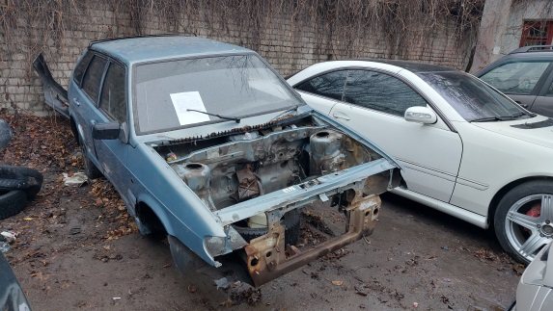 | 